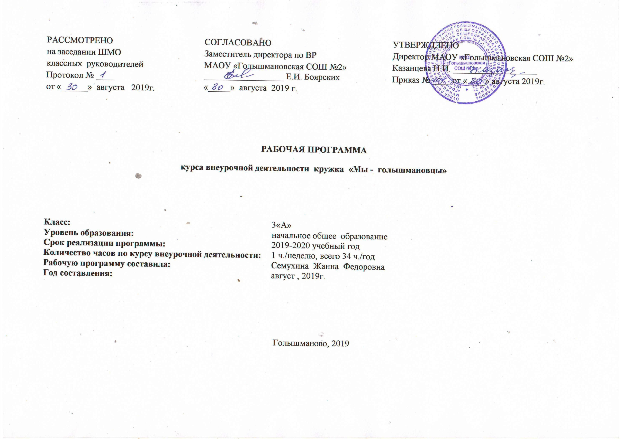
Результаты освоения курса внеурочной деятельности
Личностными результатами изучения курса являются:
• осознание себя жителем планеты Земля, чувство ответственности за сохранение её природы;
•осознание себя членом общества и государства (самоопределение своей российской гражданской идентичности); чувство любви к своей стране, выражающееся в интересе к ее природе, сопричастности к её истории и культуре, в желании участвовать в делах и событиях современной российской жизни;
• осознание своей этнической и культурной принадлежности в контексте единого и целостного Отечества при всём разнообразии культур, национальностей, религий России;
• уважительное отношение к иному мнению, истории и культуре других народов России;
• уважение к истории и культуре всех народов Земли на основе понимания и принятия базовых общечеловеческих ценностей;
• расширение сферы социально-нравственных представлений, включающих в себя освоение социальной роли ученика, понимание образования как личностной ценности;
• способность к адекватной самооценке с опорой на знание основных моральных норм, требующих для своего выполнения развития этических чувств, самостоятельности и личной ответственности за свои поступки в мире природы и социуме;
• установка на безопасный здоровый образ жизни, умение оказывать доврачебную помощь себе и окружающим, умение ориентироваться в мире профессий и мотивация к творческому труду.
Метапредметными результатами изучения курса являются:
• способность регулировать собственную деятельность, в том числе учебную деятельность, направленную на познание (в сотрудничестве и самостоятельно) закономерностей мира природы, социальной действительности и внутренней жизни человека;
• умение осуществлять информационный поиск для выполнения учебных задач; соблюдать нормы информационной избирательности, этики и этикета;
• освоение правил и норм социокультурного взаимодействия со взрослыми и сверстниками в сообществах разного типа (класс, школа, семья, учреждения культуры в городе (селе) и др.);
• способность работать с моделями изучаемых объектов и явлений окружающего мира.
Предметными результатами изучения курса являются:
• усвоение первоначальных сведений о сущности и особенностях объектов, процессов и явлений, характерных для природной и социальной действительности (в пределах изученного);
• сформированность целостного, социально-ориентированного взгляда на окружающий мир в его органичном единстве и разнообразии природы, народов, культур и религии;
•владение базовым понятийным аппаратом (доступным для осознания младшим школьником), необходимым для получения дальнейшего образования в области естественно-научных и социально-гуманитарных дисциплин;
• умение наблюдать, фиксировать, исследовать (измерять, сравнивать, классифицировать, ставить опыты, получать информацию из семейных архивов, от окружающих людей, в открытом информационном пространстве) явления окружающего мира; выделять характерные особенности природных и социальных объектов; описывать и характеризовать факты и события культуры, истории общества в контексте базовых национальных духовных ценностей, идеалов, норм;
•владение навыками устанавливать и выявлять причинно-следственные связи в окружающем мире природы и социума;
• овладение основами экологической грамотности, элементарными правилами нравственного поведения в мире природы и людей, нормами здоровьесберегающего поведения в природной и социальной среде;
• понимание роли и значения родного края в природе и историко-культурном наследии России, в ее современной жизни;
• понимание места своей семьи в прошлом и настоящем своего края, в истории и культуре России;
• понимание особой роли России в мировой истории и культуре, знание примеров национальных свершений, открытий, побед.
Курс помогает ученику в формировании личностного восприятия, эмоционального, оценочного отношения к миру природы и культуры в их единстве, воспитывает нравственно и духовно зрелых, активных, компетентных граждан, способных оценивать своё место в окружающем мире и участвовать в созидательной деятельности на благородной страны и планеты Земля.

Программа предусматривает проведение внеклассных занятий, работы детей в группах, парах, индивидуальная работа, работа с привлечением родителей. Занятия проводятся в учебном кабинете, в музеях различного типа, библиотеках, на пришкольном участке, проектная деятельность включает проведение опытов, наблюдений, экскурсий, заседаний, олимпиад, викторин, встреч с интересными людьми, соревнований, реализации проектов и т.д. Проектная деятельность предусматривает поиск необходимой недостающей информации в энциклопедиях, справочниках, книгах, на электронных носителях, в Интернете, СМИ и т.д. Источником нужной информации могут быть взрослые: представители различных профессий, родители, увлеченные люди, а также другие дети.

Форма и режим занятий:
- групповая работа;
- экскурсии;
- беседы, викторины;
- коллективные творческие дела;
- смотры-конкурсы, выставки;
- экскурсии, поездки, походы;
- трудовые дела.
Теоретические и практические занятия способствуют развитию устной коммуникативной и речевой компетенции учащихся, умениям:
- вести устный диалог на заданную тему;
- участвовать в обсуждении исследуемого объекта или собранного материала;
- участвовать в работе конференций, чтений.
- участвовать в работе конференций, чтений.
Работа над проектом предваряется необходимым этапом — работой над темой, в процессе которой детям предлагается собирать самую разную информацию по общей теме. При этом учащиеся сами выбирают, что именно они хотели бы узнать в рамках данной темы. При дальнейшей работе над проектами составленная общая энциклопедия или картотека может служить одним из основных источников информации по теме.

Содержание курса внеурочной деятельности
Моя семья (4 часа)
Корни моей семьи. Профессии в нашей семье. Творческий конкурс «Старая фотография рассказала…..»
Наша школа ( 3 часа)
«Почему школа называется школой» Экскурсия по школе. Интересный материал о выпускниках школы. Традиции школы.
Что я должен знать….( 9 часов)
Символика Тюменской области и Голышмановского района. Культура и быт Голышмановского района. Посещение католической церкви. Посещение мусульманской церкви. Заслуженные люди Голышмановского района. Красная книга нашего края. Экскурсия в усадьбу «В гостях у сказки» (залинейная часть). Экскурсия в усадьбу. д.Медведево. Земляки, прославившие родной край.
Что дает нам край родной? (10 часов)
Посещение различных предприятий(организаций). Составление фотоальбома
По улицам родного поселка …. ( 8 часов )
Квест-игра по улицам поселка. Конкурс знатоков «Знаю и люблю свою Малую родину». Достопримечательности поселка (игра). Конкурс рисунков «Дом моей мечты». Четыре времени года в Голышманово (поиск и выставка фотографий). Проектная работа. «Родной край» Выставка в школьном музее (рисунки, поделки).

Тематическое планирование
№ раздела | Название раздела, темы | Кол-во часов, отводимых на освоение темы
1. | Моя семья | 4 часа
 | Корни моей семьи | 1
 | Профессии в нашей семье | 1
 | Творческий конкурс «Старая фотография рассказала…..» | 2
2. | Наша школа | 3 часа
 | «Почему школа называется школой» Экскурсия по школе. | 1
 | Интересный материал о выпускниках школы. | 1
 | Традиции школы. | 1
3. | Что я должен знать…. | 9 часов
 | Символика Тюменской области и Голышмановского района | 1
 | Культура и быт Голышмановского района. | 1
 | Посещение католической церкви. | 1
 | Посещение мусульманской церкви. | 1
 | Заслуженные люди Голышмановского района. | 1
 | Красная книга нашего края. | 1
 | Экскурсия в усадьбу «В гостях у сказки» (залинейная часть) | 1
 | Экскурсия в усадьбу. д.Медведево. | 1
 | Земляки, прославившие родной край. | 1
4. | Что дает нам край родной? | 10 часов
 | Посещение различных предприятий(организаций). Составление фотоальбома | 10
5. | По улицам родного поселка …. | 8 часов
 | Квест-игра по улицам поселка | 1
 | Конкурс знатоков «Знаю и люблю свою Малую родину» | 1
 | Достопримечательности поселка (игра) | 1
 | Конкурс рисунков «Дом моей мечты» | 1
 | Четыре времени года в Голышманово (поиск и выставка фотографий) | 1
 | Проектная работа. «Родной край» Выставка в школьном музее (рисунки, поделки) | 3
 | Итого: | 34 часа

